Тема: Тип Членистоногие. Класс Насекомые.  Цель: _______________________________________________________________  Заполни пробелы и выполни задания по теме, используй в помощь учебник.  Строение насекомых.  Тело насекомых покрыто___________________________ и состоит из головы,  ______________ и __________________. Грудь состоит из __ сегментов. Грудь несёт ______ пары конечностей. Конечности у насекомых бывают разных типов, например, _________________ (у жуков и тараканов), ________________ (у медведок), _________________ (у жуков – плавунцов). Для насекомых характерна способность к ____________. Крылья образованы _______________  стенок тела. Настоящими являются лишь_____________ крылья, которые спря-  таны под надкрыльями. Бескрылые насекомые возникли позже крылатых – это приспособление к _____________________. Нервная система – брюшная нервная ____________, где выделяют головной _________. Глаза некоторых насекомых состоят из __________________, а у других _______________ глаза.  Кровеносная система _____________________, её функция - _______________  ____________________________________________________________________.  Органы дыхания - ____________, которые (функция)_____________________  ________________. Пищеварительная система: глотка, ___________________,  ________________, _________________. По типу питания среди насекомых встречаются: симбионты, _____________________, _______________________,  ____________________. Органы выделения - ___________________________.  Размножение и развитие насекомых.  Насекомые _________________________. Оплодотворение _________________.  Постэмбриональное развитие протекает либо без ____________________, либо  с полным ____________________. Развитие без превращения называется неполным __________________. Оно включает _ стадии: яйцо, ______________,  ________________. Развитие с метаморфозом называется полным ___________  ________ и состоит из __ стадий: яйцо, _______________, __________________,  __________________.  Значение насекомых в природе и для человека.  1. _________________________________________________________________  2._________________________________________________________________  3._________________________________________________________________  4._________________________________________________________________  5.__________________________________________________________________  6.__________________________________________________________________  7.__________________________________________________________________  8.__________________________________________________________________  9. | Назови системы органов насекомых.  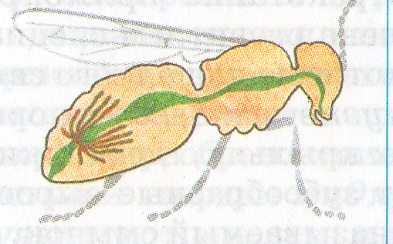 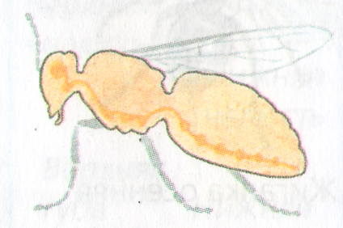 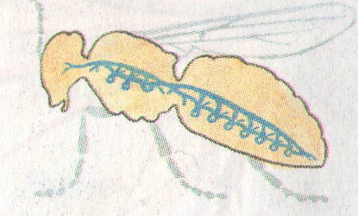  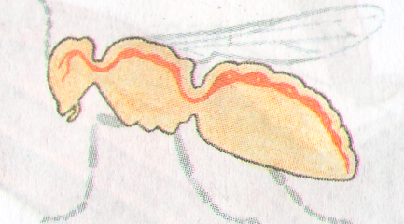 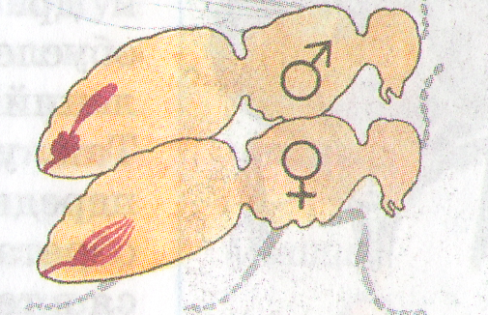 1.___________________ 2.___________________ 3.___________________ 4.___________________ 5.___________________  Назови отряды насекомых  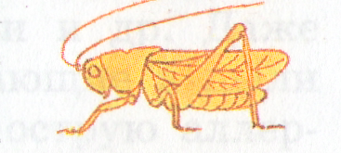 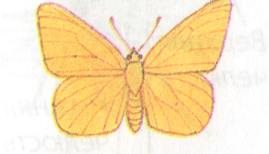 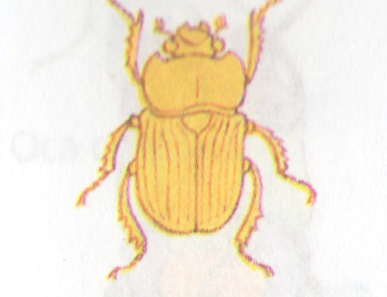  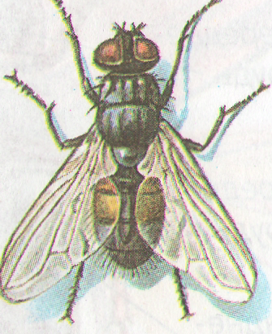 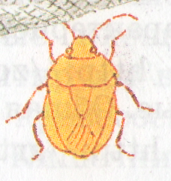 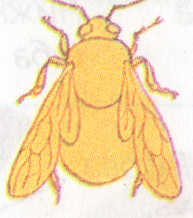  Назови типы развития насекомых.  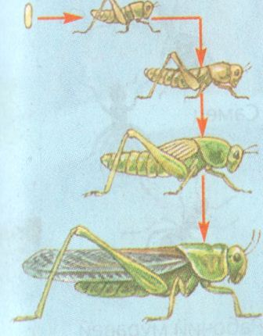 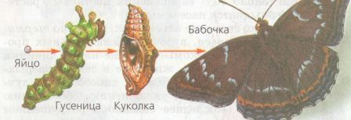  _________________ ____________________________  Домашнее задание: стр. 158 – 167 читать, рубрика «Подумайте» на стр. 169 (письменно), подготовить сообщения о представителях класса насекомых, кроссворды, ребусы, презентации, загадки и другое (на выбор).
Рефлексия. (ответь на вопросы письменно)
- Удалось ли тебе достичь той цели, которую ты поставил (а) пред собой вначале работы?
- Что давалось легко?
- Что затрудняло?
- Обращался (обращалась) ли ты за помощью к учителю, одноклассникам?
- Какие задания ты хотел бы добавить в работу, какие убрать?
- Какое домашнее задание для себя выбрал (-а)?

